

**PREMIER LOGICIEL**

|  |  |
| --- | --- |
| Type: | **PROJET** |
| Formations: | Ynov Informatique |
| Promotions: | Bachelor 1 |
| UF: | Développement Logiciel et Base de données |

## CADRE DU PROJET

Ce projet permet l’évaluation des compétences acquises grâce aux modules de l’UF

« Développement Logiciels » et de « Base de données ». Pour ce faire, ce projet devra être réalisé en groupe de 2.

Vous pouvez soumettre un projet personnel dont le contenu et les fonctionnalités devront respecter des conditions décrites dans la partie « Projet personnel ». Ce projet devra être validé par l’établissement.

Si vous n’avez pas d’idée de projet, vous avez le choix parmi une liste de projets proposés dans

la partie « Projets au choix ».

Un bonus sera apporté aux projets personnels et aux groupes qui se challengent en proposant des fonctionnalités plus poussées.

Vous êtes totalement libre quant aux choix technologiques. Nous vous conseillons d’utiliser les langages de programmations et les outils vus avec vos intervenants mais acceptons toute technologie de Développement logiciel. Ex : C++, Java, C#, Python, NodeJS + Electron…

Seul l’aspect fonctionnel sera pris en compte et non l’aspect graphique.

Date de début : …………………………………..

Date de rendu : 13 / 02 / 2020

Langage utilisées :

HTML 🡪

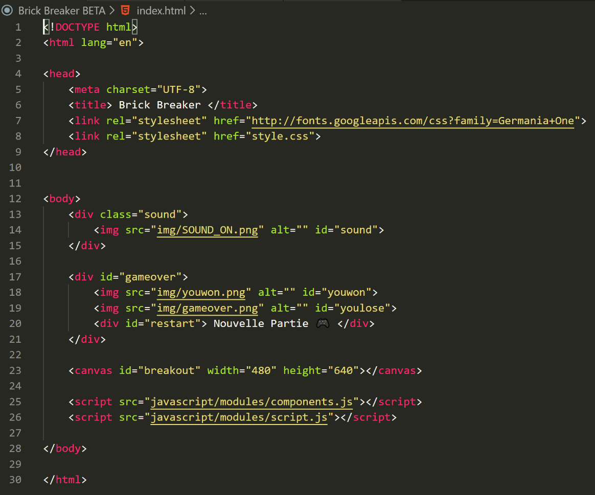

JavaScript 🡪

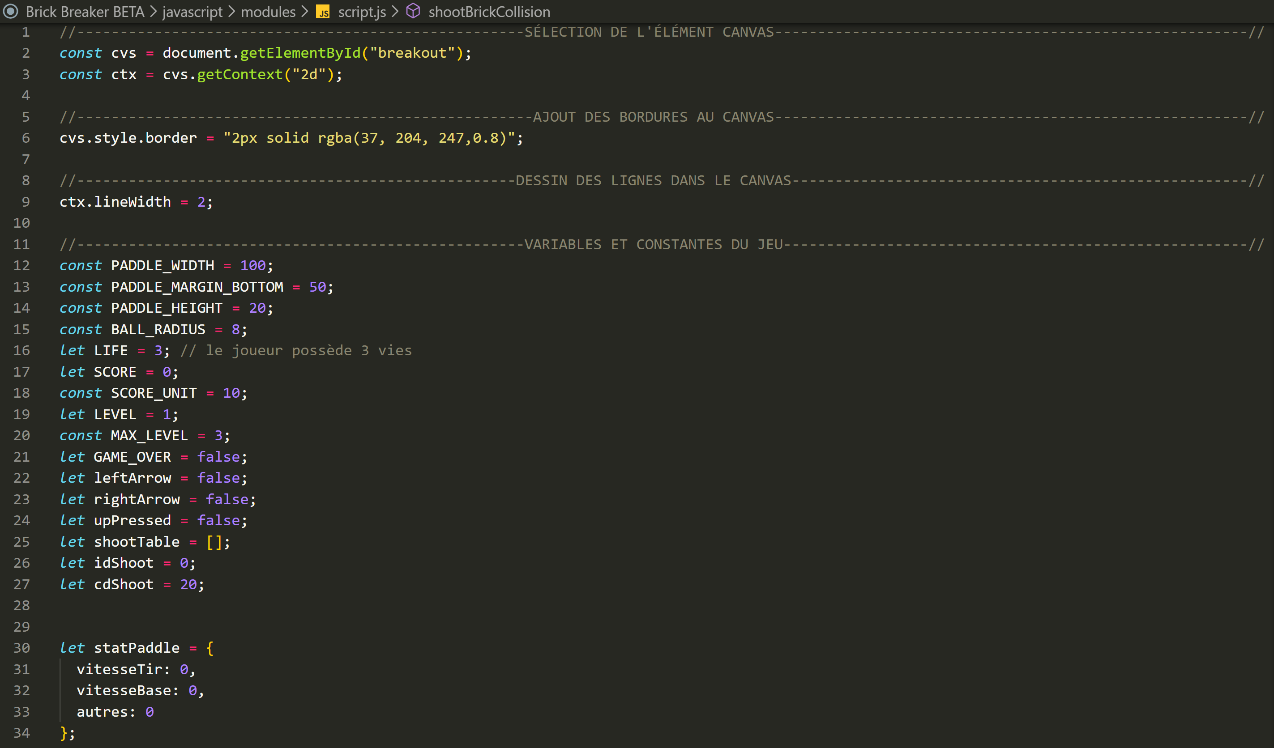

CSS 🡪

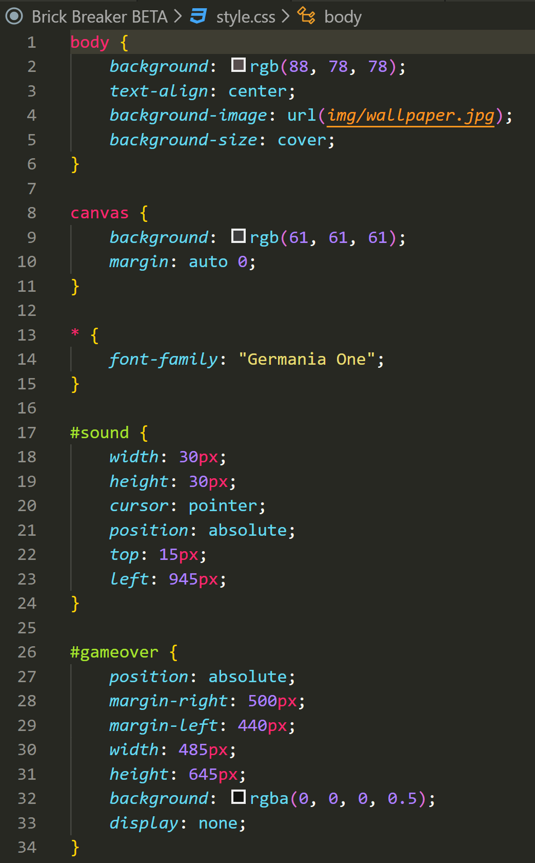

->python

->python

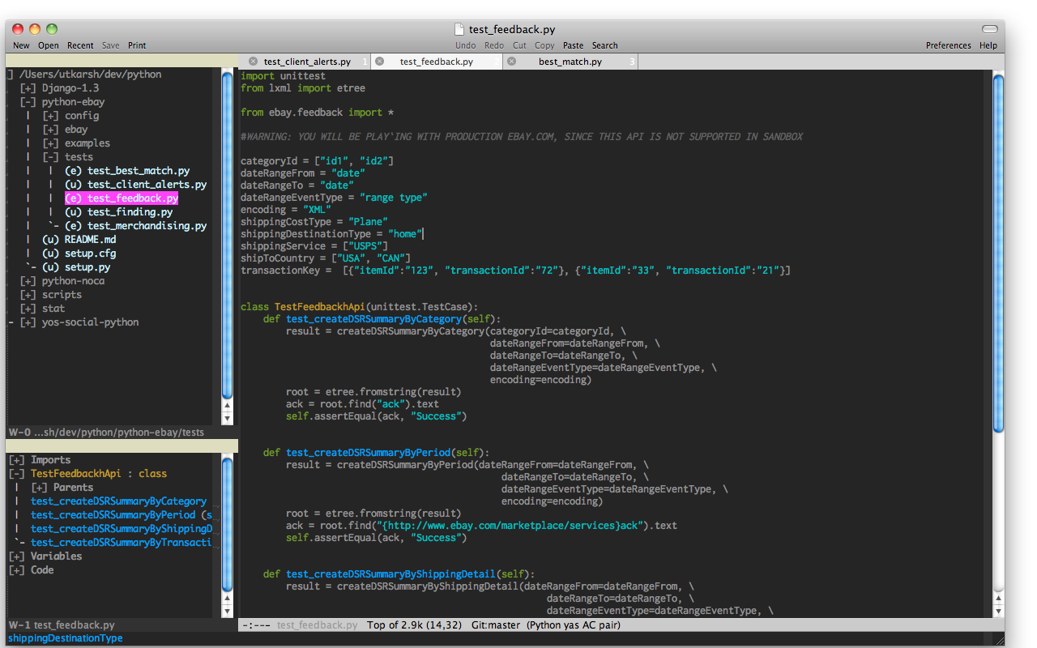

->sql

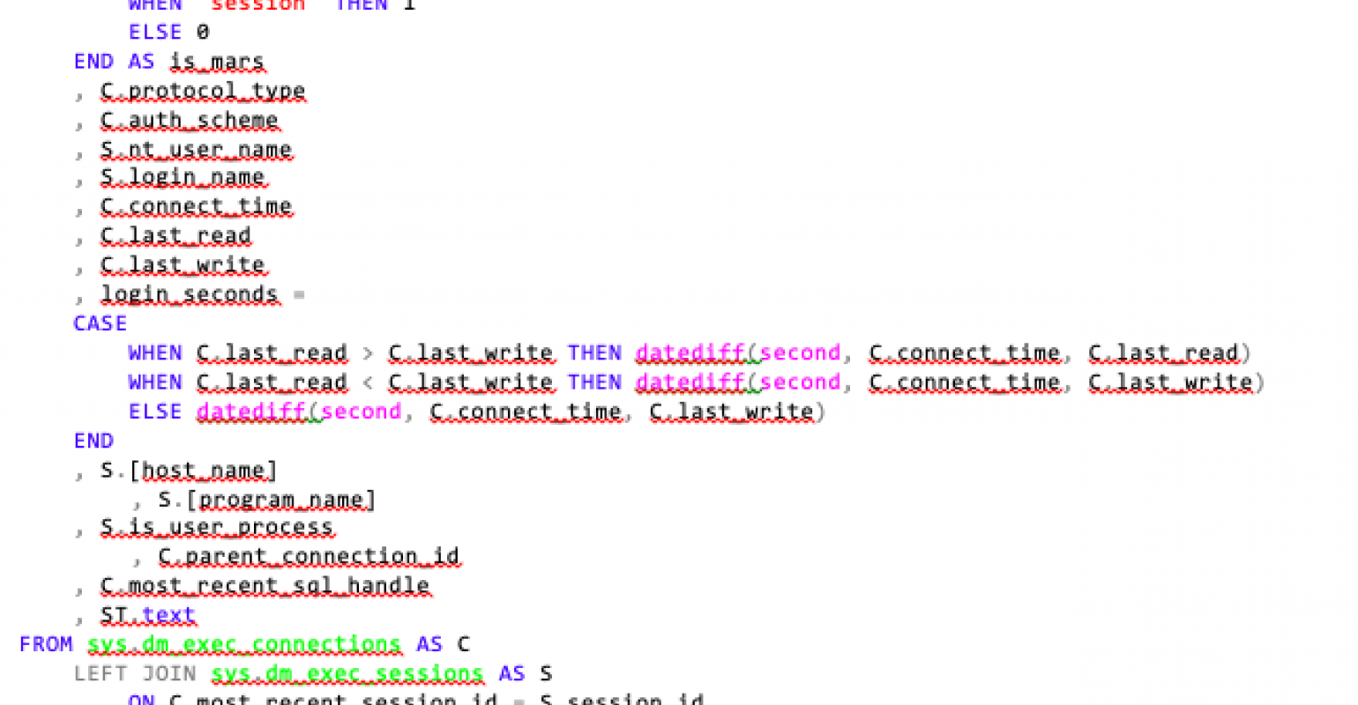

Gestion de projet :

Répartition des taches :

Nous avons essayé de